微服务架构

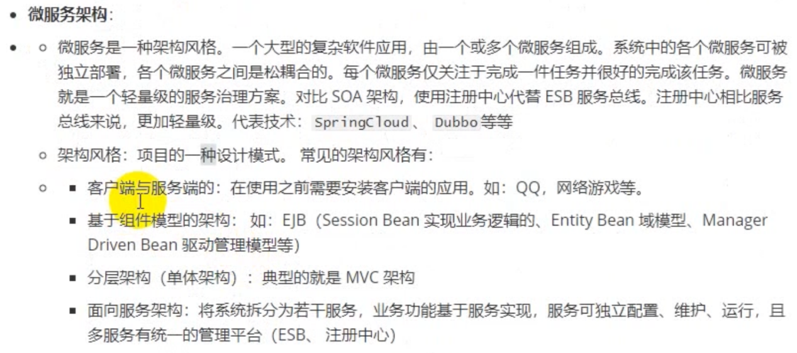

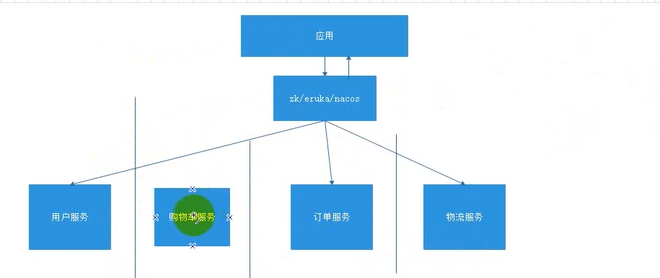

RPC

Remote precedure call

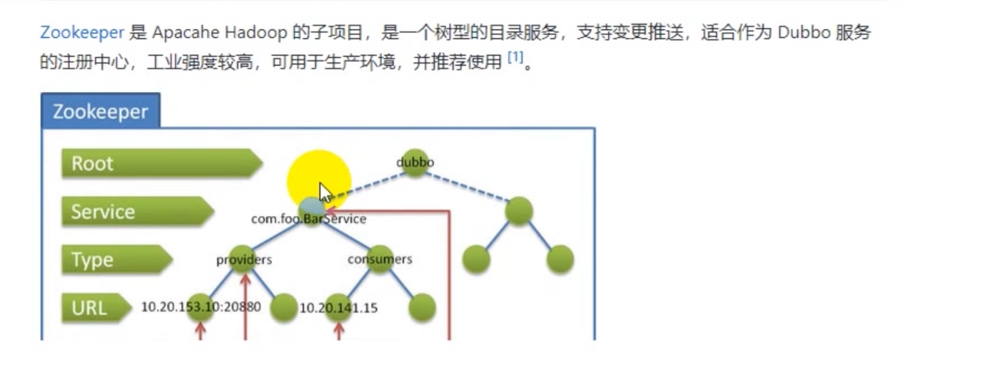

注册remote 服务

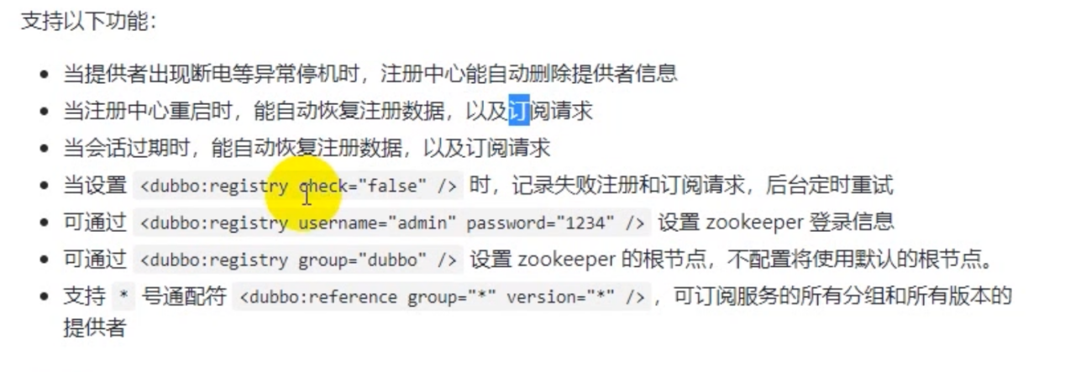

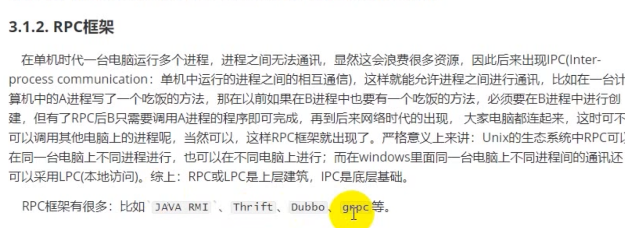 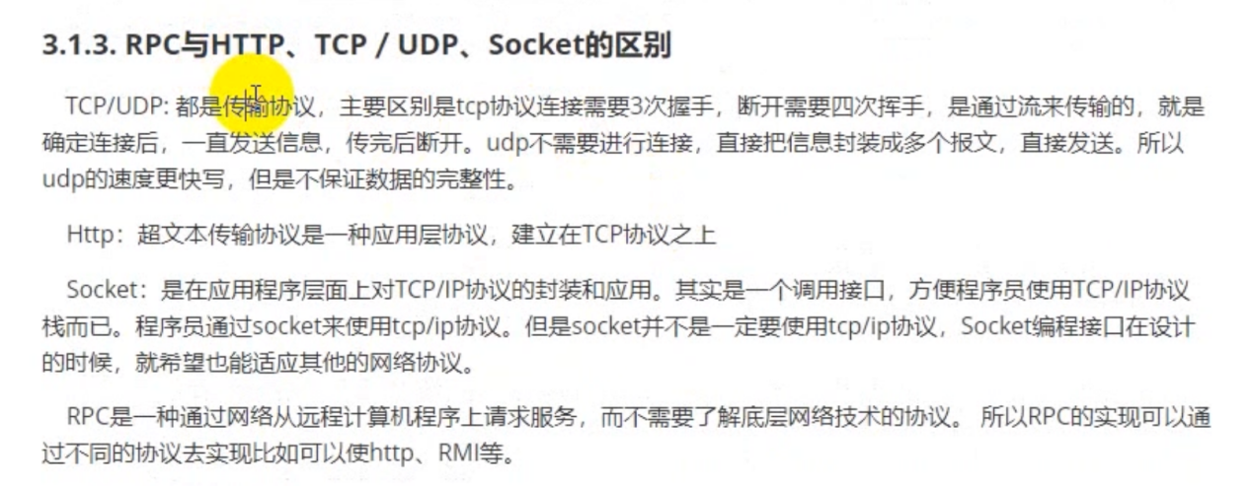

# RPC概念



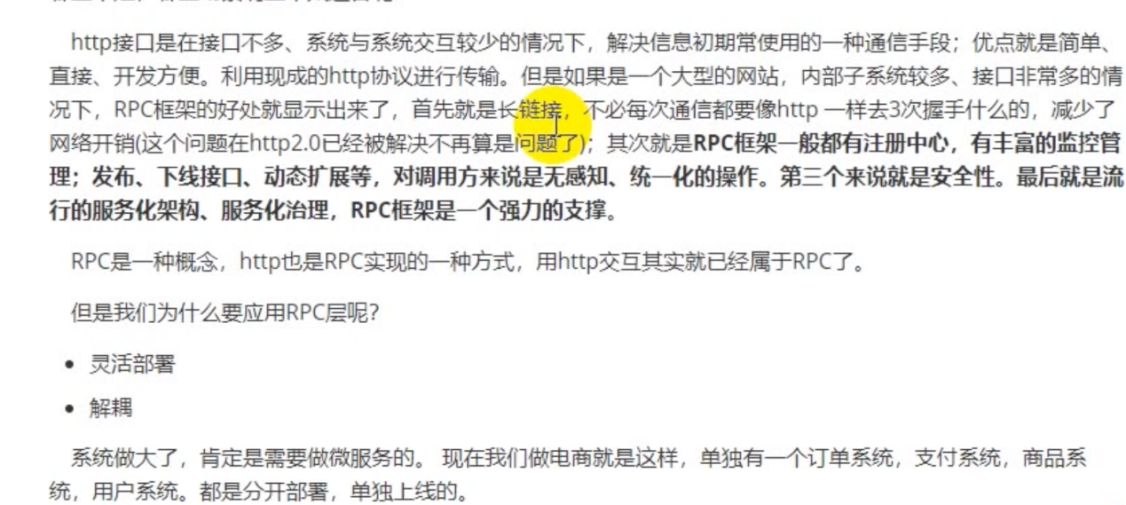

Rpc;厨房集中 半成品

Soa火车站机场 连锁店 偏僻的 店 总店进行资源调度

微服务 总店 北京 新疆 总店 上海总店 权限往下分配

单一应用架构（政府项目）

做完就不会变动

struts2 部署简单 开发时间长 测试长 可靠性差 服务器挂掉

则挂掉 迭代困难

跨语言环境查 团队写作困难（互相调用） 互相扯皮

# Rpc架构

远程过程调用：爸爸妈妈打电话给你

上海调用北京服务thrift的

阿里巴巴 dubbo druid（数据库连接池）

RocketMQ 消息队列 中间件

Hessian 提供rmi 功能 rmi 二进制远程调用轻量级框架

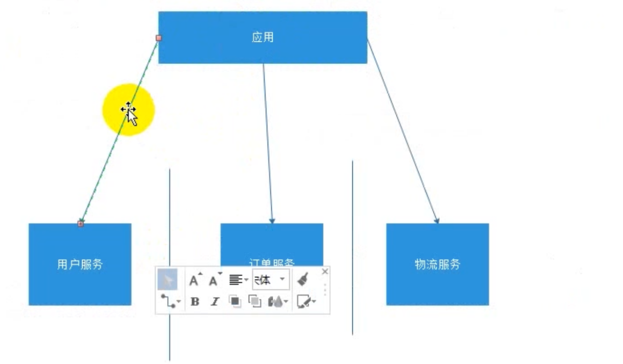



# Soa 架构

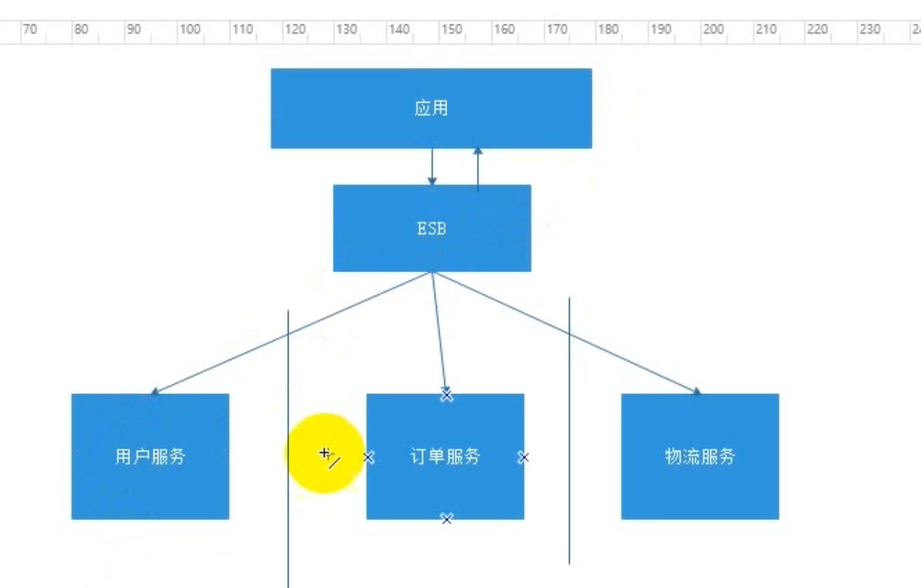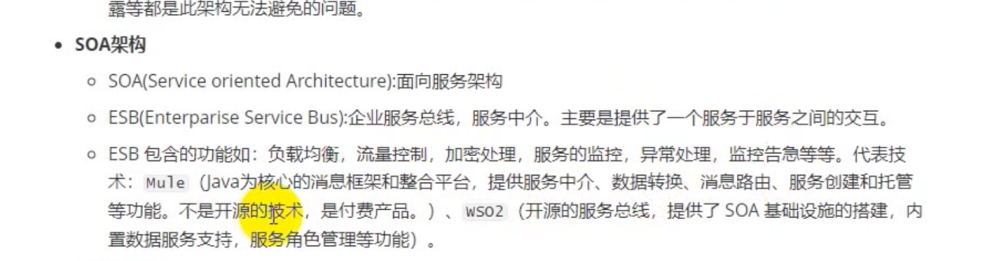

# 微服务架构

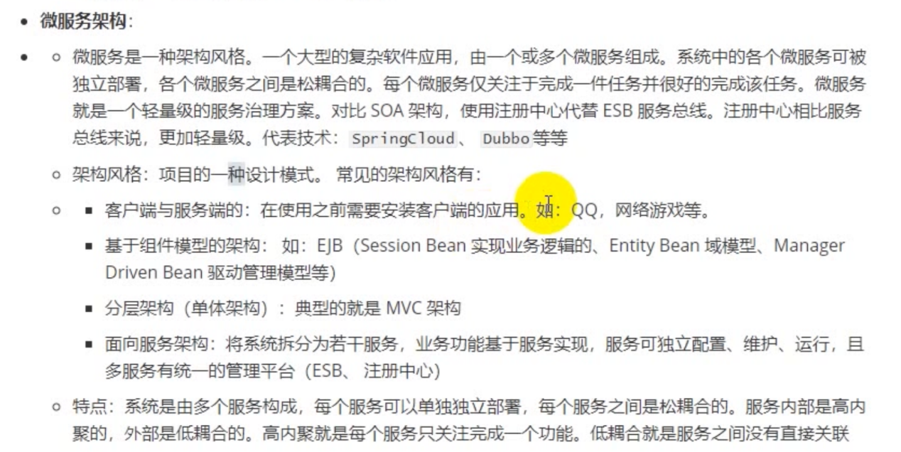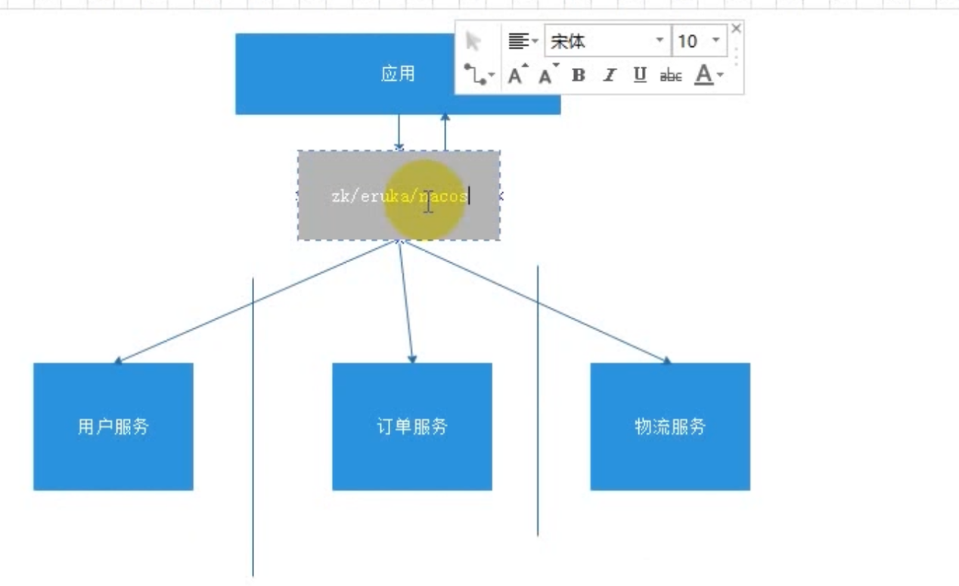

优点：高内聚 低耦合 可伸缩性强 可靠性强 跨语言团队协作容易

缺点：运维成本过高

迭代困难 每个服务要兼容多个版本

分布式系统复杂 部署 搭建 服务器在不同地方 有通讯成本

分布式事务: 尽量避免分布式事务

Rpc 框架 dubbo

RMI 协议使用另两个协议作为其在通信格式：Java 对象序列化和 HTTP。对象序  
列化协议用于编组调用和返回数据。HTTP 协议用于“投寄”远程方法调用，并在  
情况允许时获得返回数据

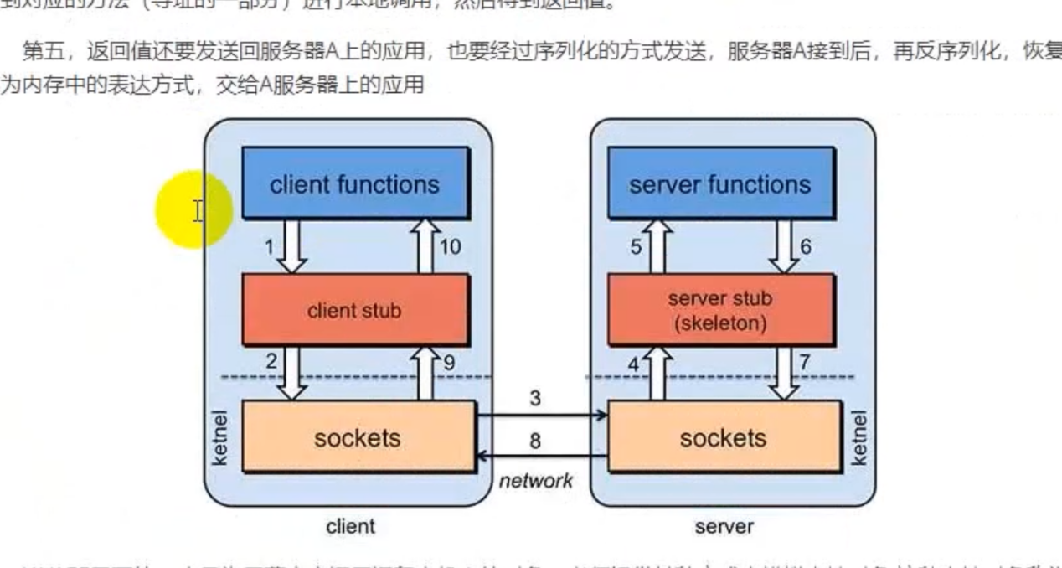

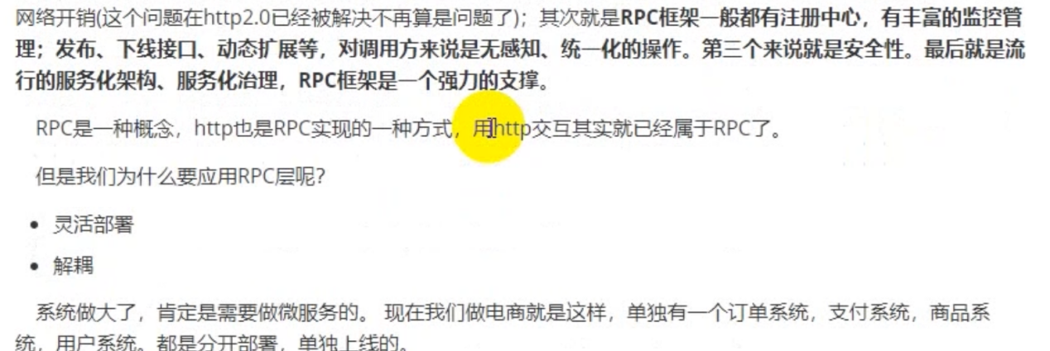

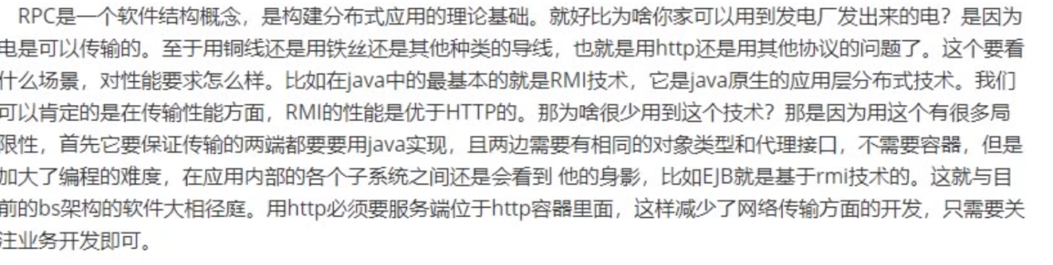

Java rmi 是java 提供的rpc system 只能在两个java程序 之间使用

# Spring boot rmi 演示

Rmi-demo 里考入web组件

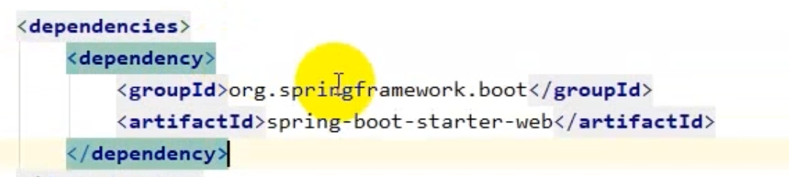

新建api(提供服务） server client 三个项目 panret 依赖考到三个子项目中

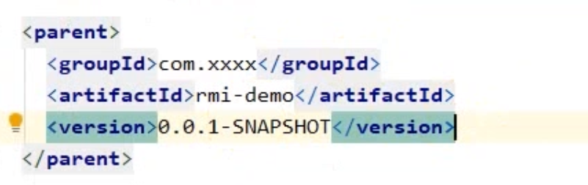

将服务api的坐标考入到server和client依赖中

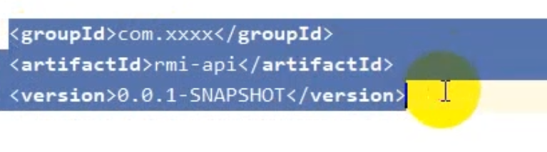

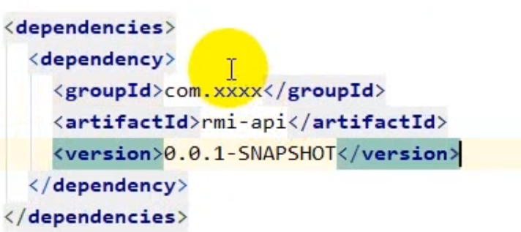

## Api中 把服务写出来 pojo 和service interface

## 

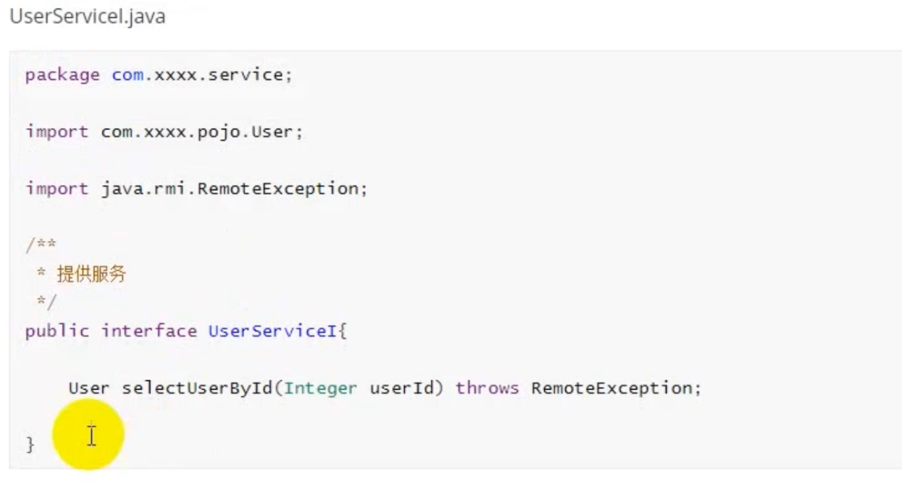

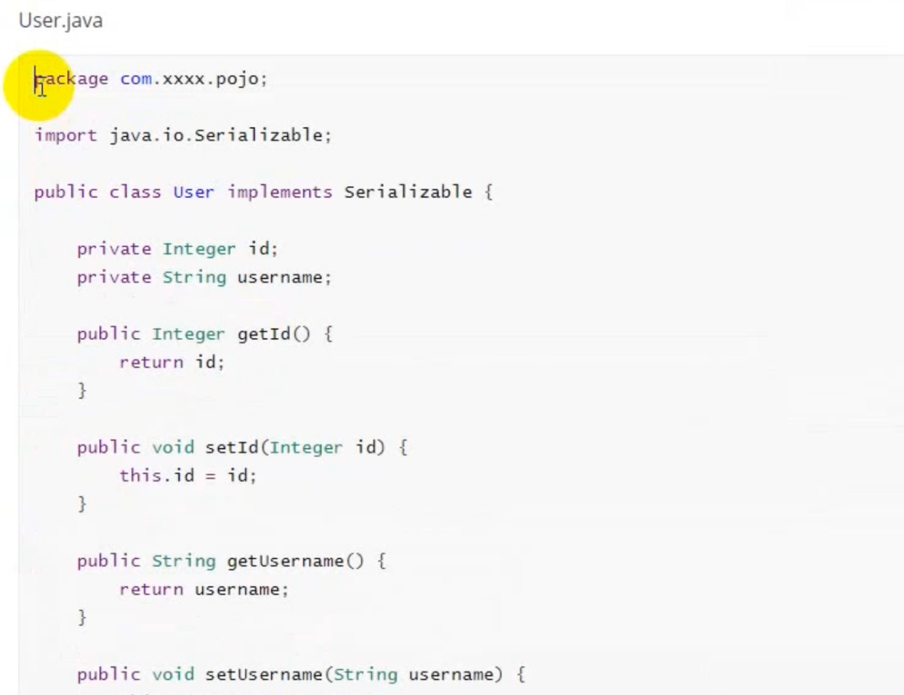

## Server .service 中写一个实现类

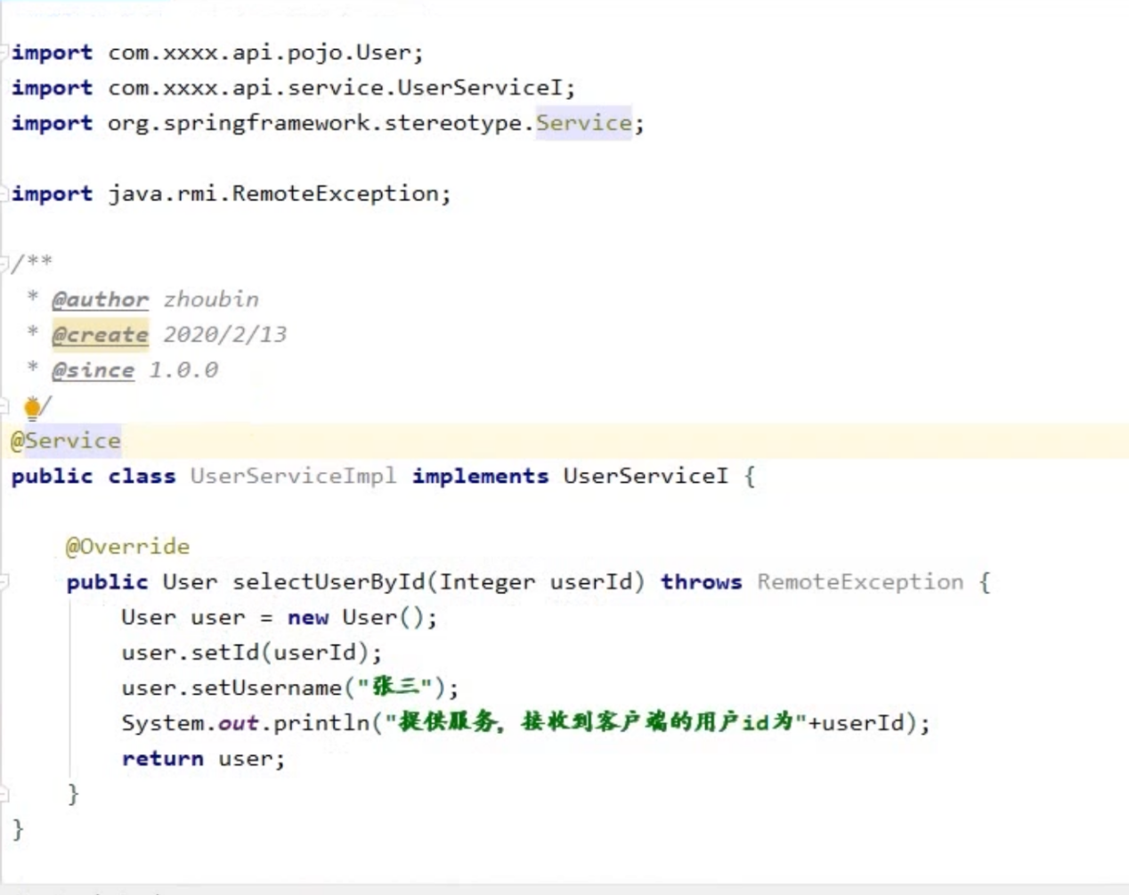

## 在service.config 包下写一个配置de rmiserver

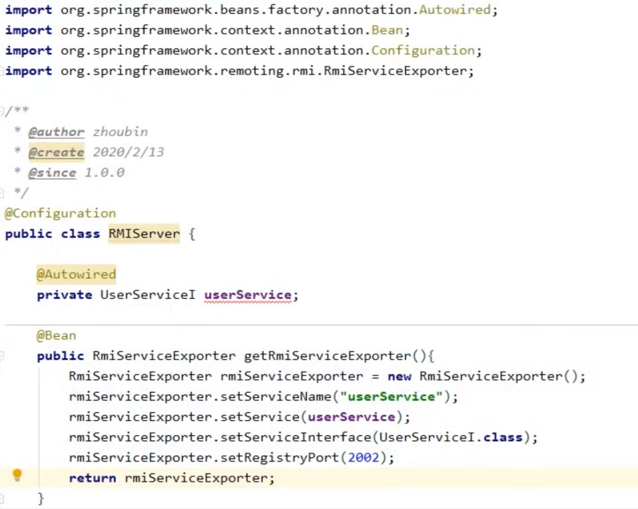

## 在service.RMISeverApplication 类中启动

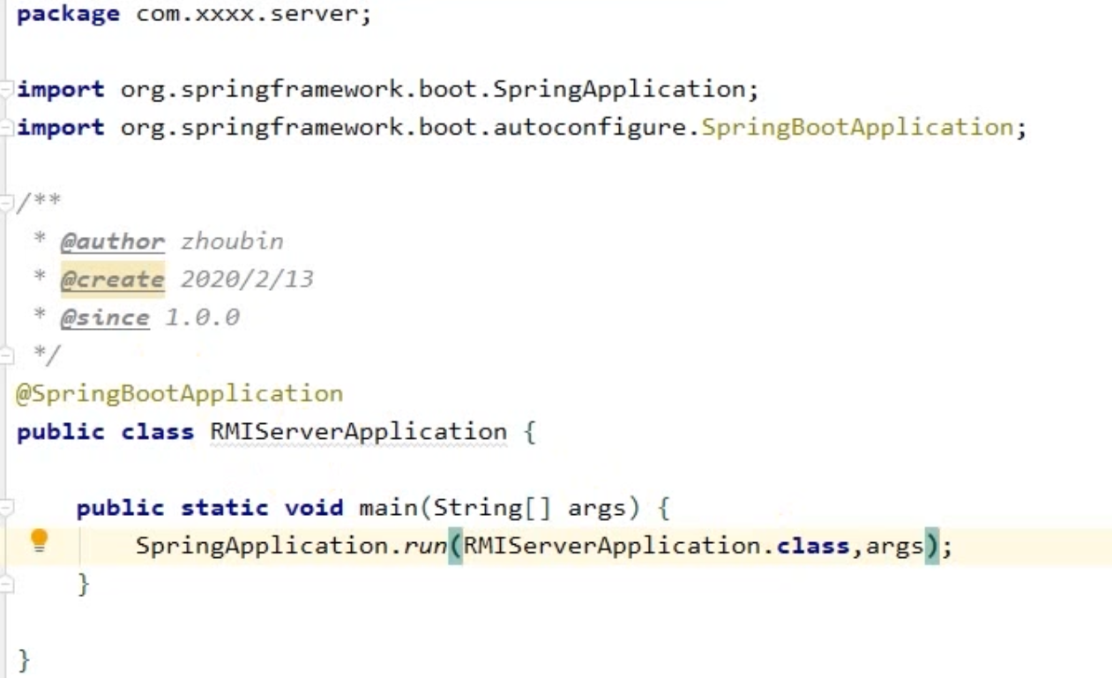

## Client 下UserInit类

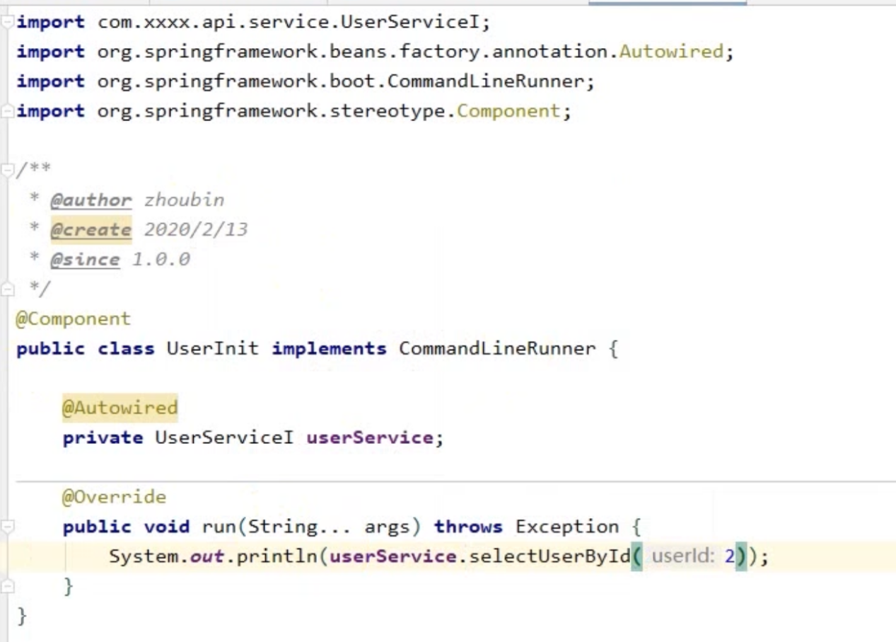

## Client 中写RMIClient 配置文件

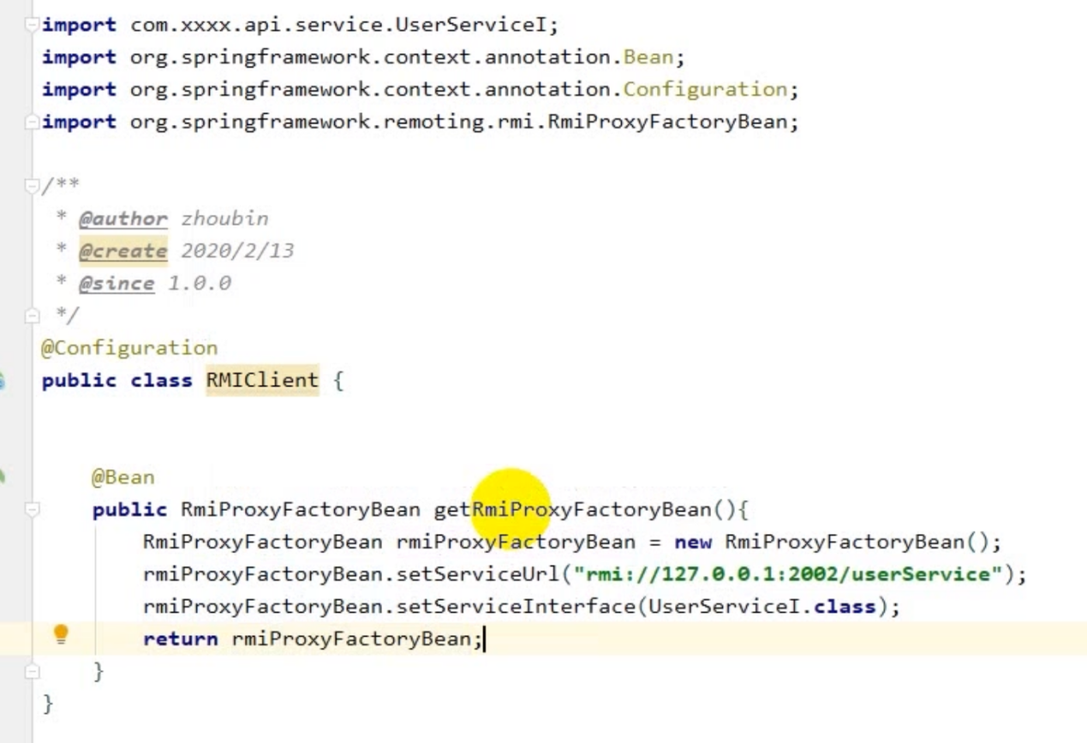

## Client中启动类

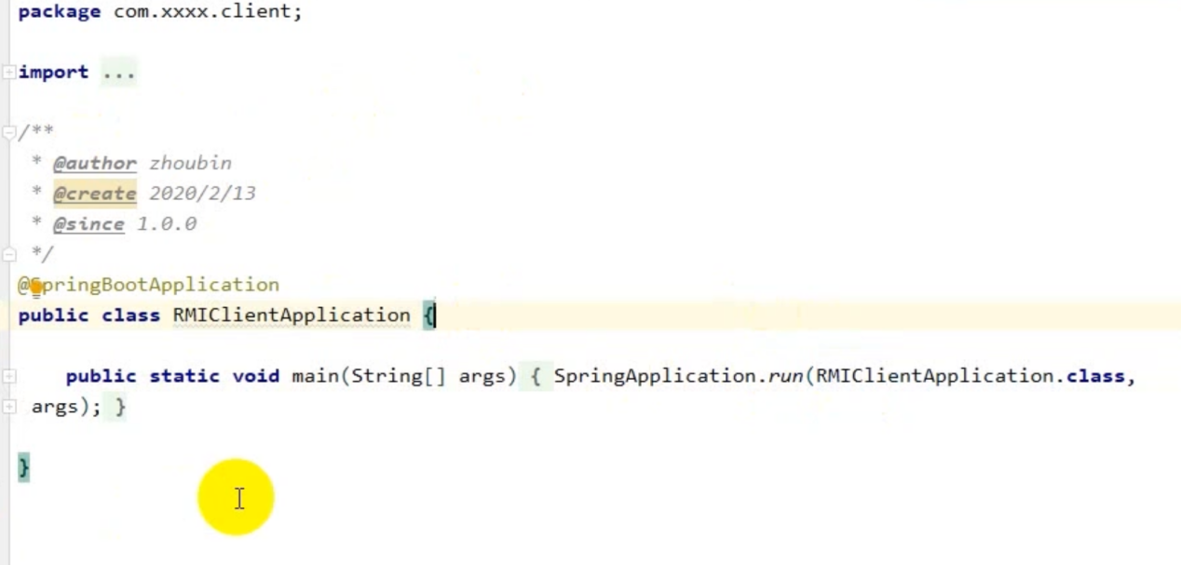

在resources 标注为resources 文件 yml 文件中写端口号

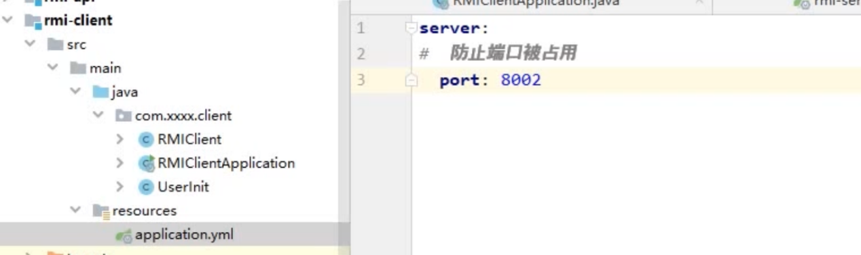

# Dubbo

服务中心相当于手机通讯录

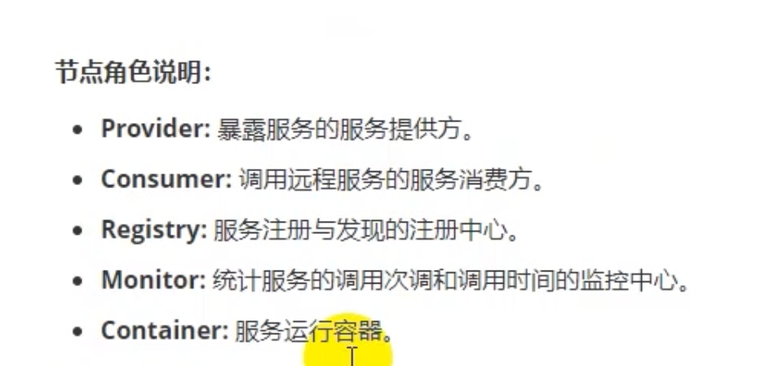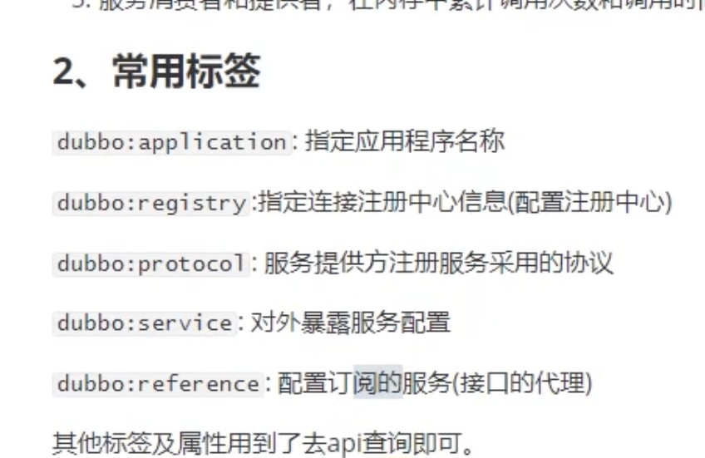

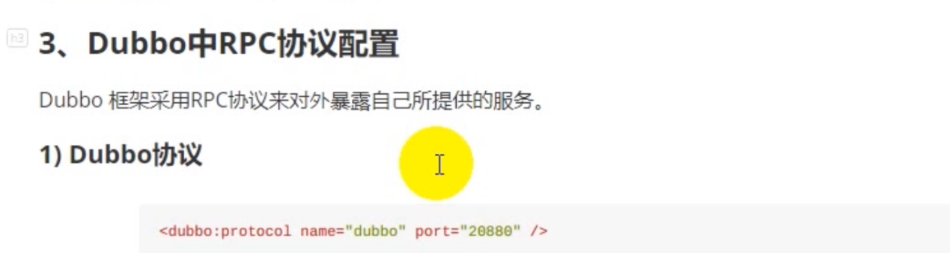

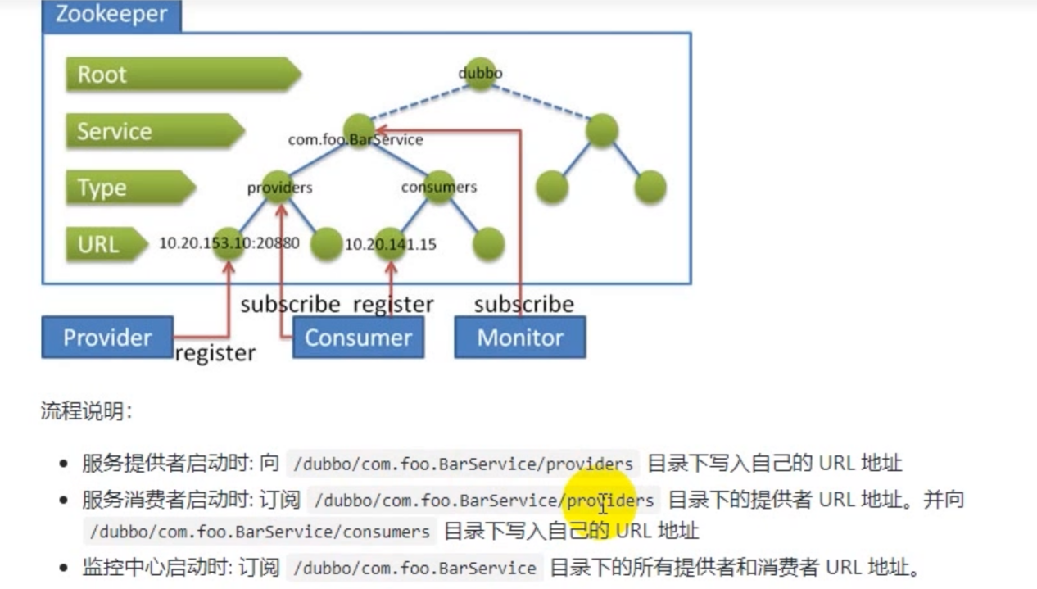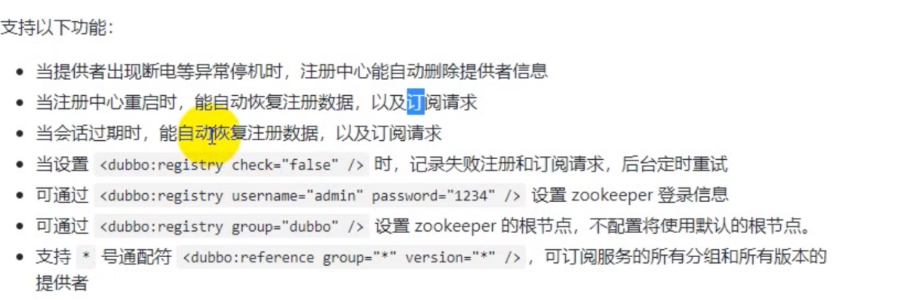

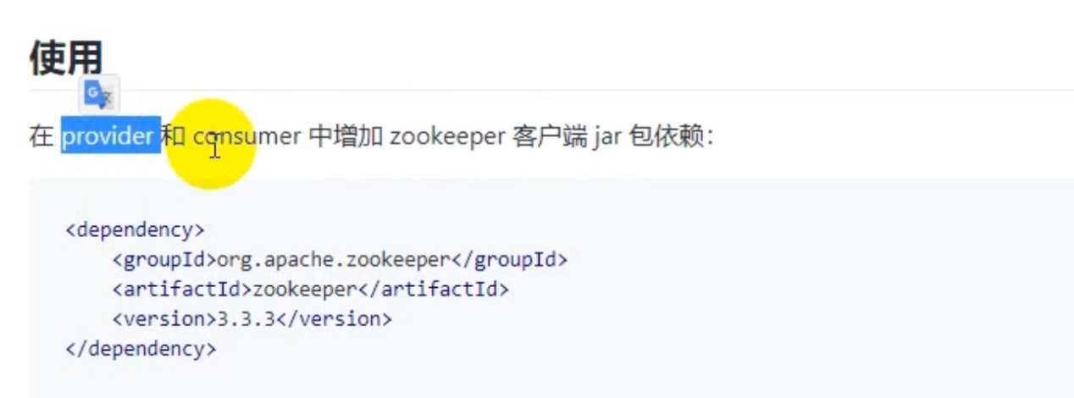

# SpringBoot 实现dubbo

新建spring initializr

修改pom

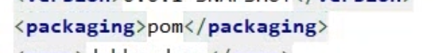

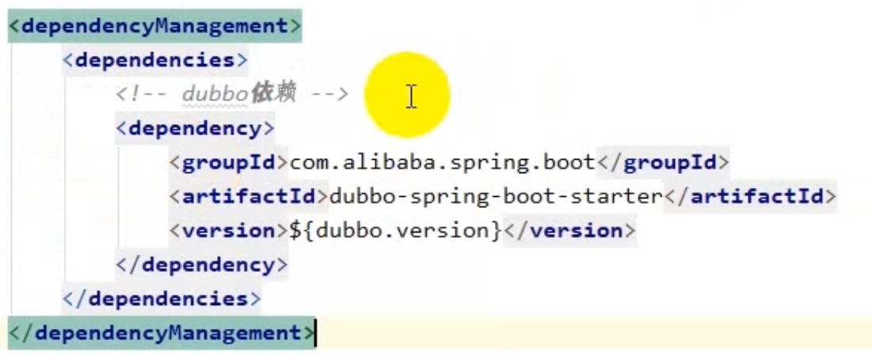

依赖热加载 减少依赖冲突的情况 子项目依赖fuxiangmu 解耦

## Dubbo api 子项目 同上rmi 修改pom parent 坐标

子项目都是maven quick_start项目

## Web 组件和dubbo 依赖

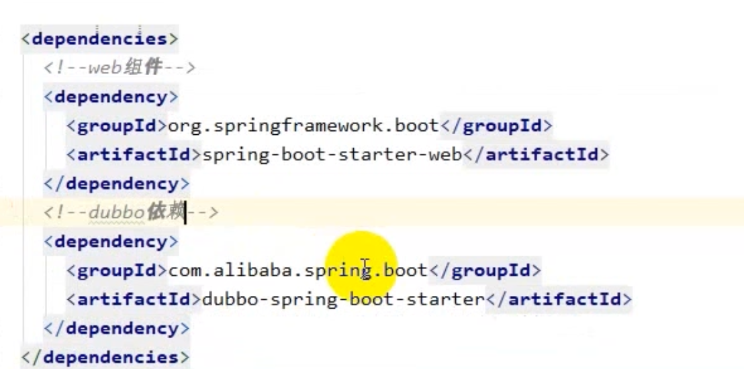

Provider 子项目 api 依赖

其余目录和文件同rmi 以上一致

## 开启dubbo

注解

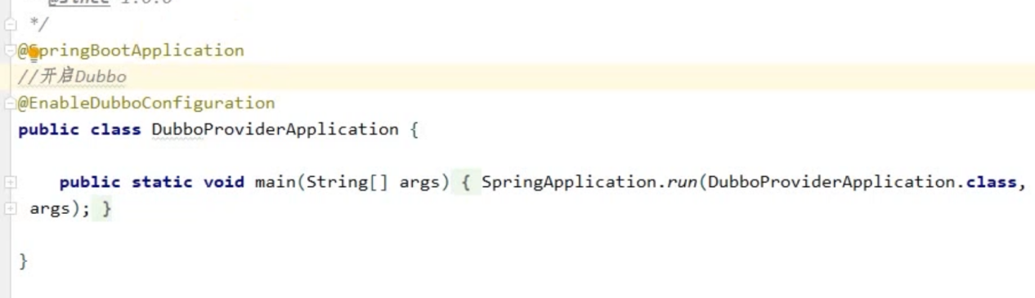

在yml 文件中配置

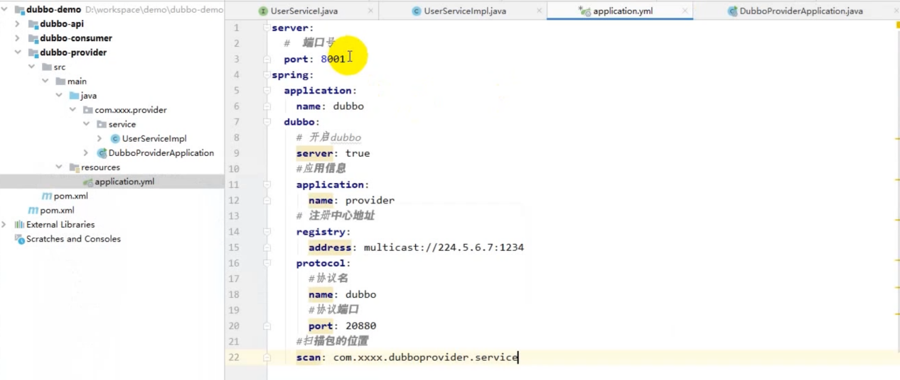

使用注解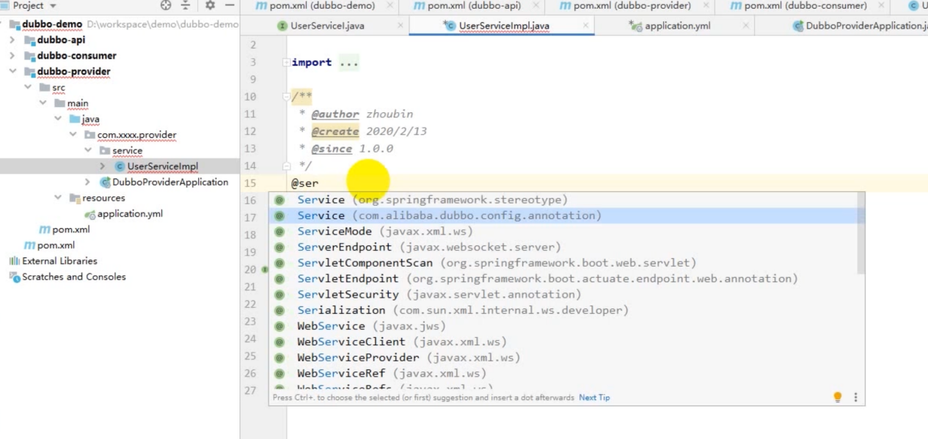

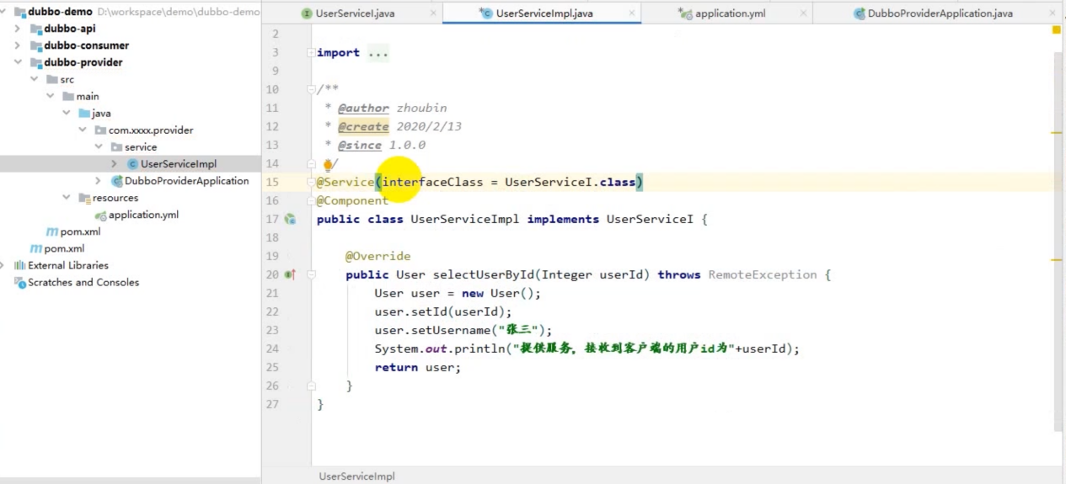

把服务暴露出去

## 配置consumer yml

注册服务和消费服务的地址是一模一样的

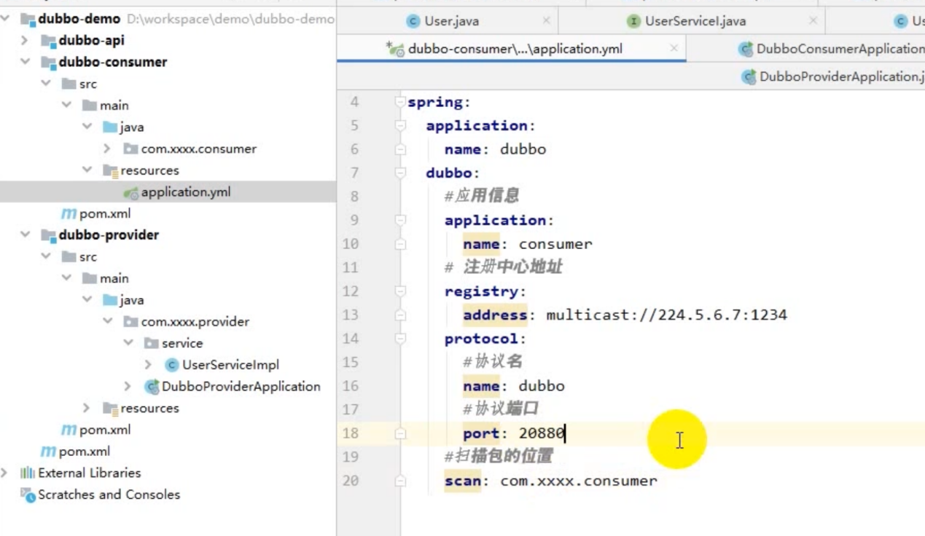

## Dubbo consumer 启动类

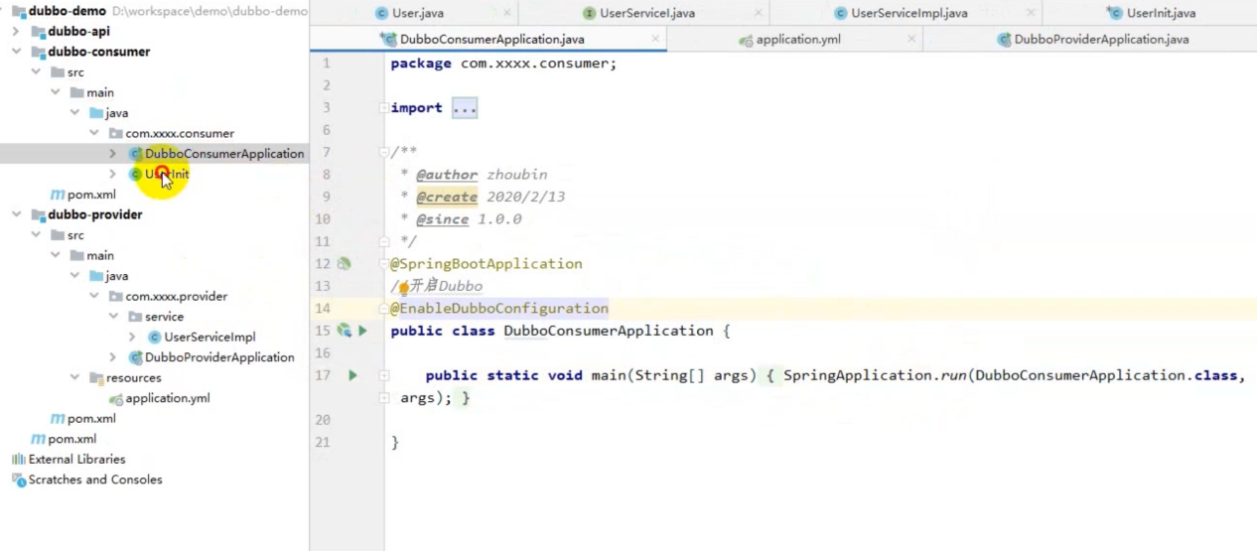

UserInit 注解

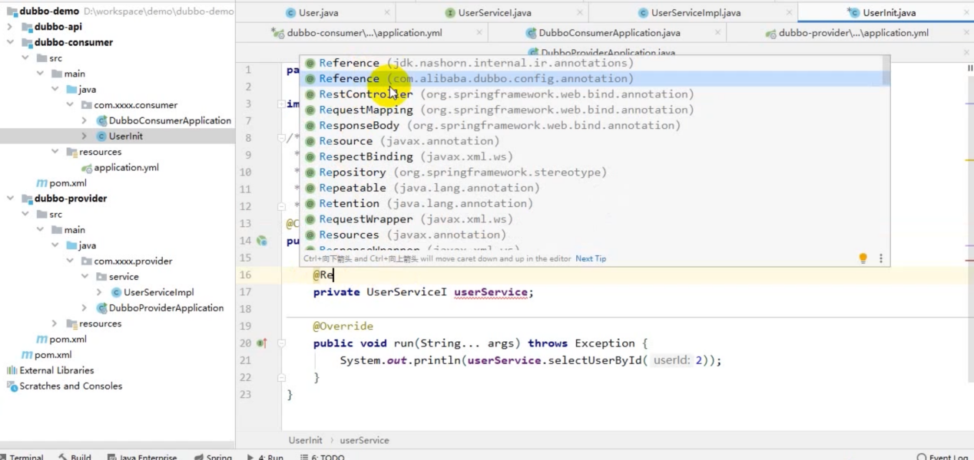

# Zookeeper

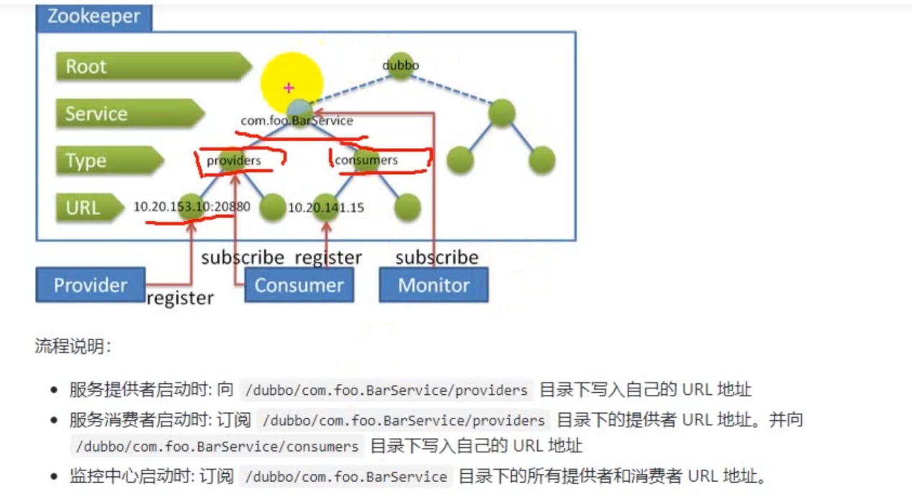

Version 3.4.13 attention client support

# Linux解压zooker

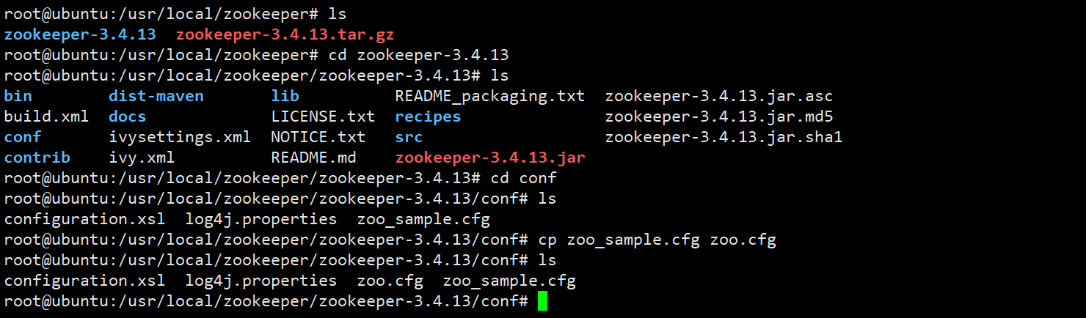

Zookeeper 启动默认找zoo.cfg

更改zoo.cfg 因为zookeeper 默认开启的配置文件是zoo.cfg

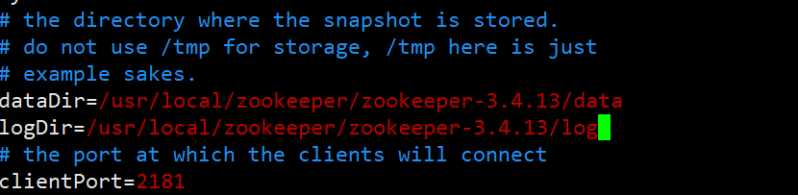

Bin下面启动zookeeper

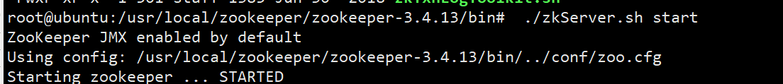

sudo apt-get install zookeeper

****默认信息：****

#安装路径

/usr/share/zookeeper#配置文件

/etc/zookeeper/conf/zoo.cfg

****2. 启动zookeeper****

cd /usr/share/zookeeper/bin

sudo sh zkServer.sh start

ZooKeeper JMX enabled by default

Using config: /etc/zookeeper/conf/zoo.cfg

Starting zookeeper ... STARTED

# 将zookeeperdemo 中的注册中心 换成zookeeper

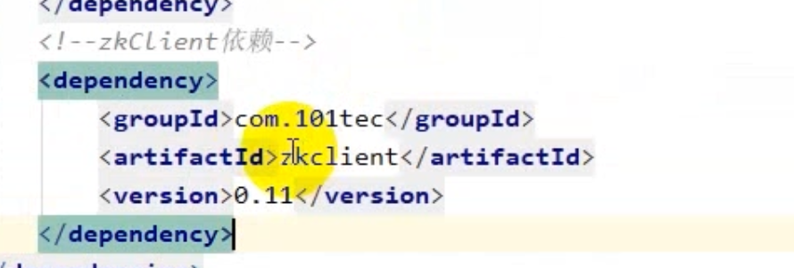

在pom 中添加以上依赖

子项目下都要有

Application yml 改为 虚拟机ip 地址

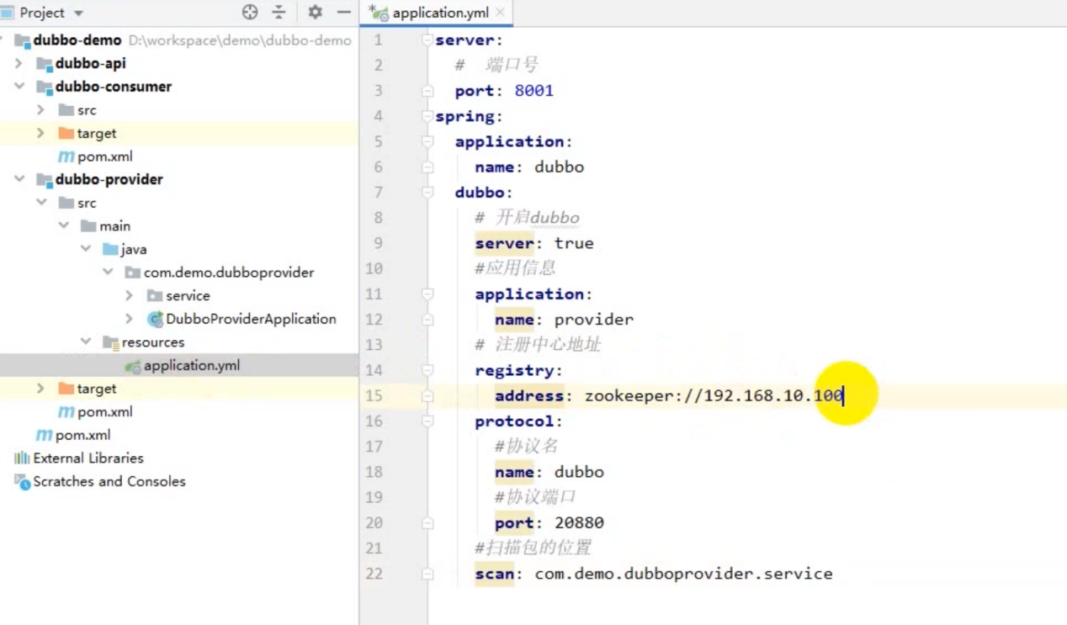

# Zookeeper 集群安装

Zookeeper 宕机 集群可以避免

每个服务器一个zookeeper zoo.cfg 结尾加上服务器地址

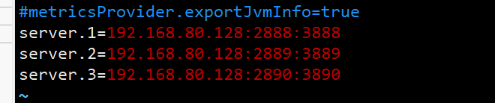

在zookeeper 解压目录下新建data 和 log 目录

在data 文件夹下新建myid 1，2 ,3

在usr/share/ 文件夹下 zkServer.sh start your_config 启动3个zookeeper server

如果leader stop 那么follower 会选择出一个新leader

内部的选举算法叫做paxos 算法

或者按照视频中的解压目录进行启动三个关联的zookeeper集群

启动命令./zkServer.sh start

在项目中添加zookeeper 集群

在每个子项目的application yml 中添加

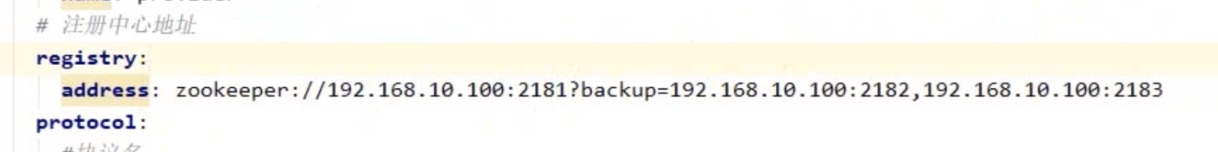

Zookeeper 集群ip 地址

# Dubbo admin 管理中心

将dubbo-adimin war 包放入 tomcat root 目录中

启动tomcat 时就启动dubbo admin

递归解压目录 tar -zxvf -C destination dir

Unzip xxx -d destination dir

修改 WEB-INF 目录下的dubbo.properties

IP地址修改为集群地址



Tomcat 端口配置在 server.xml 中

Connector port 改为8081